Dojrzałość szkolna w aspekcie logopedycznym
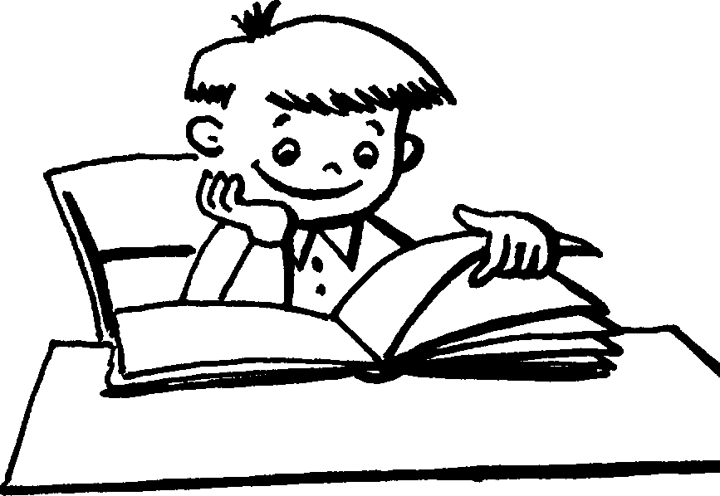
Wielu rodziców dzieci zaczynających naukę w szkole zastanawia się, czy jego dziecko poradzi sobie w nowej sytuacji, czy podoła obowiązkom i trudnościom szkolnym.
Niepokój ten jest uzasadniony, bowiem podjęcie przez dziecko obowiązku szkolnego jest dla niego ważnym etapem życiowym, mającym znaczenie dla jego przyszłości.
Dojrzałość szkolna, gotowość szkolna, przygotowanie do szkoły, to terminy często używane zamiennie.
„Gotowość” w rozumieniu J. Brunera „ nie jest stanem, na który wystarczy czekać, ale trzeba ją wykształcić.”
Niezwykle istotne są czynniki indywidualne, warunkujące dojrzałość dziecka, jego potrzeby i predyspozycje rozwojowe.
Wyniki badań pokazują silne powiązanie gotowości szkolnej z całokształtem codziennych doświadczeń dziecka.
Poziom gotowości szkolnej bywa zależny od:
- wieku,
- płci dziecka,
- stanu jego zdrowia,
- sytuacji środowiska domowego i szkolnego,
- kompetencji nauczyciela do pracy z dzieckiem,
- sposobu spędzania czasu wolnego rodziny,
- okresu realizacji wychowania przedszkolnego.
Istotnym czynnikiem wpływającym na dojrzałość szkolną dzieci jest fakt uczęszczania do przedszkola. Dzieci o długiej karierze przedszkolnej wyróżniają się lepszym uspołecznieniem.
Na osiągnięcie stanu pełnej gotowości szkolnej składają się osiągnięcia rozwojowe w trzech sferach:
- fizycznej
- umysłowej
- społeczno-emocjonalnej

DOJRZAŁOŚĆ FIZYCZNA
Dojrzałość do rozpoczęcia nauki szkolnej w obrębie sfery fizycznej rozumiemy przede wszystkim jako prawidłowy rozwój ruchowy zarówno w zakresie dużej i małej motoryki.
Dziecko gotowe do podjęcia obowiązku szkolnego ma opanowane umiejętności motoryki dużej czyli sprawnego i płynnego poruszania się. Potrafi utrzymać równowagę, wykazuje właściwe napięcie mięśniowe przejawiające się w prawidłowej postawie ciała. Dziecko pełnosprawne ruchowo biega, skacze, sprawnie rzuca i chwyta piłkę.
Motoryka mała to sprawność manualna, która związana jest ze zdolnością posługiwania się narzędziami, takimi jak przybory pisarskie oraz plastyczne (ołówki, kredki, nożyczki), związana z ich właściwym chwytem oraz skutecznym stosowaniem.
Dlaczego prawidłowy chwyt jest tak istotny ?
Nieprawidłowy chwyt narzędzia pisarskiego może powodować napięcie w mięśniach dłoni oraz prowadzić do jej zmęczenia, a co za tym idzie zmniejszenia wydajności i wytrzymałości przy pisaniu bądź rysowaniu.
W przyszłości może to doprowadzić nawet do uszkodzenia stawów w palcach.

W aspekcie logopedycznym prawidłowy rozwój fizyczny dotyczy aparatu mowy odpowiedzialnego za poprawną artykulację.
Dla prawidłowego kształtowania i rozwoju mowy konieczne jest prawidłowe funkcjonowanie:
- warg i języka
Zwróćmy uwagę czy dziecko nie ma przerośniętego wędzidełka dolnego, podjęzykowego, które uniemożliwia pionizację języka. Konsekwencją jest zaburzona artykulacja głosek sz, ż, cz, dż oraz r. Sprawdźmy jak dziecko połyka . Język przy połykaniu powinien przylegać do górnego dziąsła, a krtań unosić się.
- aparatu fonacyjnego ( krtań, gardło, jama nosowa)
Zwróćmy uwagę, czy dziecko nie ma przerośniętego trzeciego migdała, co skutkuje chrapaniem w nocy i niedosłuchem.
- ośrodkowego układu nerwowego
Wszelkie naczyniopochodne uszkodzenia i okołoporodowe uszkodzenia mózgu mogą mieć wpływ na rozwój mowy.
Pamiętajmy że mowa jest odzwierciedleniem pracy mózgu.
- narządu słuchu
Wady słuchu to te, na audiogramie powyżej 20 db. Opóźniają one rozwój mowy, jej rozumienie, artykulację oraz poprawność gramatyczną języka.- --
-zgryzu
Niewłaściwe ułożenie górnej i dolnej szczęki z reguły wymaga interwencji ortodonty i ma wpływ na poprawną artykulację.

DOJRZAŁOŚĆ UMYSŁOWA

Dojrzałość do rozpoczęcia nauki szkolnej w obrębie sfery intelektualnej rozumiemy jako właściwy rozwój funkcji :
- spostrzegania,
- myślenia,
- uwagi,
- pamięci,
- mowy,
- percepcji wzrokowej,
- koordynacji wzrokowo-ruchowej,
- analizy i syntezy słuchowej.
Te dwie ostatnie funkcje w dużej mierze decydują o opanowaniu umiejętności pisania i czytania.

Mówiąc o dojrzałości umysłowej w aspekcie logopedycznym niezbędna jest wiedza o tym, co jest prawidłowe dla danego okresu rozwoju, a co może być sygnałem patologii. Trzeba wiedzieć np., kiedy dziecko ma jeszcze prawo seplenić, nie wymawiać „r”, a kiedy już powinno wypowiadać głoski poprawnie, kiedy w ogóle powinno mówić. Zarówno stawianie dziecku wymagań ponad jego możliwości rozwojowe, jak i lekceważenie sygnałów niedoborów, może przynosić szkodę.
W procesie kształtowania i rozwoju mowy dziecka można wyróżnić kilka okresów:
- okres melodii, od 0-1roku życia
- okres wyrazu,1-2 roku życia
- okres zdania, 2-3roku życia
- okres swoistej mowy dziecięcej,3-6roku życia
- dojrzałość szkolna, ok. 6-7 roku życia
Dzieci w klasie pierwszej powinny prawidłowo wymawiać wszystkie głoski i budować proste zdania, poprawne pod względem gramatycznym.

DOJRZAŁOŚĆ SPOŁECZNO-EMOCJONALNA
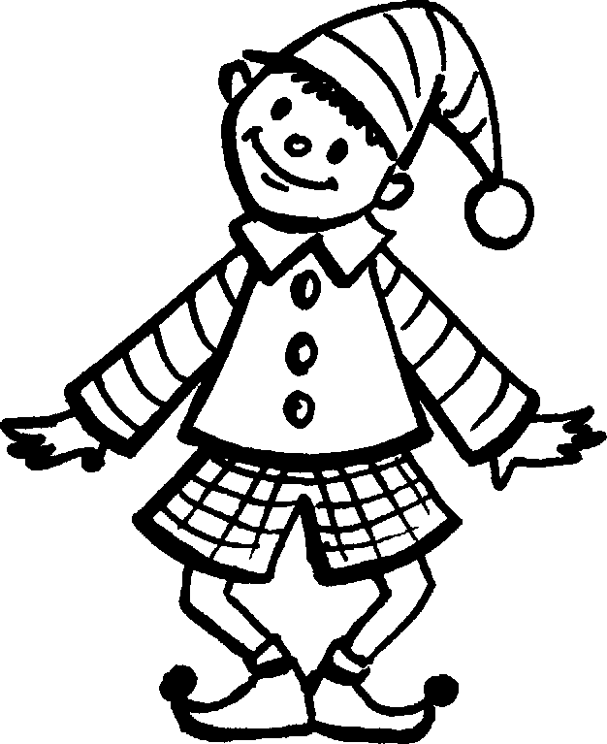
Odpowiedni poziom rozwoju emocjonalnego dziecka w chwili rozpoczęcia nauki szkolnej uważa się za kluczowy.
Dojrzałość emocjonalno-społeczna decyduje o :
- umiejętności panowania nad sobą,
- podporządkowaniu się przepisom szkolnym,
- wytrwałości w działaniu,
- harmonijnym współdziałaniu z rówieśnikami.
Dziecko dojrzałe w tej sferze charakteryzuje zdyscyplinowanie, obowiązkowość i samodzielność. To ostatnie przejawia się nie tylko w realizacji czynności samoobsługowych, ale także samodzielnego przygotowania się do lekcji, spakowania tornistra, samodzielnego próbowania rozwiązania trudności i uporania się z niepowodzeniami.
Uczeń dojrzały emocjonalnie odczuwa więź ze swoją grupą, z klasą, z panią. Nie załamuje się w obliczu negatywnych uwag.

Kiedy rozpoczyna się nauka czytania i pisania, pojawiają się pierwsze trudności w opanowaniu materiału programowego. Napotykane trudności powodują u dziecka wzrost napięcia emocjonalnego, lęk przed szkołą, izolowanie się od rówieśników i wycofywanie się z aktywnego życia klasy,
Dzieci z nieprawidłową wymową mogą być wyśmiewane i przedrzeźniane.
Zdarza się, że dobrym kompanem do zabaw nie jest dziecko, które ma problemy z komunikowaniem się i nie jest rozumiane przez otoczenie.
W takiej sytuacji uczeń z wadą wymowy bądź zaburzeniami rozwoju mowy może być odsuwany od zespołu klasowego. Mogą się pojawić lub utrwalać problemy językowe, myślę tu o niepłynności mówienia na tle psychogennym czyli jąkaniu.

Dlaczego prawidłowy rozwój mowy jest tak istotny ?

Większość dzieci z trudnościami w mówieniu ma kłopoty w nauce, w szczególności w zakresie opanowania nauki czytania i pisania.
Nieprawidłowa artykulacja bardzo często w tym okresie przekłada się na nieprawidłowości w nauce pisania, w myśl zasady „ jak się mówi tak się pisze”.

Wady wymowy powodują:
- nieśmiałość,
- lękliwość,
- poczucie niższości,

- brak wiary we własne siły.

Pod względem rozwoju mowy dobrze przygotowane do szkoły dziecko powinno:
- prawidłowo artykułować wszystkie głoski,
- rozumieć bardziej złożone polecenia,
- posiadać umiejętność swobodnego i zrozumiałego dla otoczenia wypowiadania się, opowiadania, wyrażania życzeń, pytań, własnych sądów,
- umieć wypowiedzieć się kilkoma zdaniami na dany temat, zbudowanymi poprawnie pod względem gramatycznym, omówić treść obrazka, posługiwać poprawnie czasownikami, przyimkami i łącznikami wyrazowymi,
- słuchając czytanej treści dostrzegać przyczyny zdarzeń, zjawisk, czyli słuchać ze zrozumieniem.
Pamiętajmy, że dzieci uczą się spontanicznie poprzez obserwację i naśladownictwo, zatem bardzo istotny jest:
- sposób komunikowania się osób dorosłych,
- kultura wypowiedzi,
- szacunek do języka,
- staranność i poprawność wypowiedzi,
- prawidłowa artykulacja,
- dobór literatury,
- estetyka języka.

Co może przeszkadzać w osiągnięciu sukcesu?

- Zaburzone procesy poznawcze – m.in. trudności w: - postrzeganiu i klasyfikowaniu - zapamiętywaniu informacji - koncentracji uwagi, podatność jej na rozproszenie - hamowaniu własnych reakcji
- Zaburzona komunikacja językowa
- Obniżona sprawność ruchowa
- Niska ocena gotowości szkolnej
- Niepełnosprawność (w różnym tego słowa znaczeniu)
- Trudności emocjonalne, np.: - reagowanie w zabawie gniewem, złością, obrażanie się - trudności w regulacji własnych emocji – łatwo wybucha złością, płaczem, impulsywność - nieśmiałość, wycofanie, nadmierny lęk, - przebywanie wyłącznie blisko nauczyciela lub innego dorosłego w stopniu utrudniającym zabawę i naukę w grupie - unikanie sytuacji wymagających samodzielności.

Ważne jest aby:
- Rodzice doświadczali wsparcia i partnerstwa ze strony nauczycieli.
- Byli świadomi, jak pomóc dziecku przekroczyć próg szkolny i być dobrym uczniem.
- Stworzyli w oczach dziecka pozytywny obraz szkoły i wyrobić przekonanie, że dziecko poradzi sobie i sprosta zadaniom szkoły.

Codziennie mów dziecku, że może, że umie, że potrafi…

Rodzicu!
Każde dziecko jest inne, jest indywidualnością i dlatego jego rozwój przebiega inaczej- po „swojemu”, we własnym tempie kolejności.

Pamiętaj!
„ Dzieci i zegarów nie można stale nakręcać, trzeba im dać też czas do dochodzenia.”
Jean – Paul Sartre
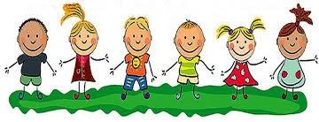
Opracowała:
Jolanta Ho-Janecka
neurologopeda

RODZICU

jeśli Twoje dziecko
● w wieku 3 miesięcy nie reaguje na dźwięki otoczenia, nie głuży;
● w wieku 6 miesięcy nie reaguje na dźwięki otoczenia zainteresowaniem, a na Twoją mowę gaworzeniem;
● pod koniec 1-szego roku życia nie rozumie prostych pytań (np. gdzie mama, tata, ulubiona zabawka),

nie wskazuje na polecenie choćby kilku osób czy przedmiotów z najbliższego otoczenia,

nie naśladuje odgłosów otoczenia, głosów zwierząt,

nie wypowiada kilku słów;
POROZMAWIAJ O TYM Z PEDIATRĄ, SKONTAKTUJ SIĘ Z PSYCHOLOGIEM LUB LOGOPEDĄ.

jeśli Twoje dziecko
● w wieku 2-3 lat nie rozumie Twoich prostych pytań i prostych poleceń;
● nie lubi słuchać czytanych przez Ciebie bajek czy też słuchać bajek dźwiękowych;
● nie mówi, bądź mówi niewiele;
● rozumie mowę lecz mało mówi;
● rozumie mowę, mówi dużo ale bardzo niewyraźnie;
KONIECZNIE POSTARAJ SIĘ O KONSULTACJĘ LOGOPEDYCZNO - PSYCHOLOGICZNĄ

